
МИНОБРНАУКИ РОССИИ
Федеральное государственное бюджетное образовательное учреждение
высшего образования
«МИРЭА ‒ Российский технологический университет»
РТУ МИРЭА
Институт информационных технологий (ИИТ)
Кафедра игровой индустрии

ОТЧЁТ ПО ПРОИЗВОДСТВЕННОЙ ПРАКТИКЕ
Учебная практика

приказ Университета о направлении на практику от «31» августа 2026 г. № 7109-С

Отчёт представлен к  рассмотрению:  Студент группы ИКБО-31-24 | «21» декабря 2026 г. | Матяшова З.А.  (подпись и расшифровка подписи)
Отчёт утверждён.
Допущен к защите:

Руководитель практики  от кафедры | «21» декабря 2026 г. | Синицын А.В.  (подпись и расшифровка подписи)

Москва 2026 г.
МИНОБРНАУКИ РОССИИ
Федеральное государственное бюджетное образовательное учреждение
высшего образования
«МИРЭА ‒ Российский технологический университет»
РТУ МИРЭА
Институт информационных технологий (ИИТ)
Кафедра игровой индустрии

ИНДИВИДУАЛЬНОЕ ЗАДАНИЕ НА ПРОИЗВОДСТВЕННУЮ ПРАКТИКУ
Учебная практика

Студенту 3 курса учебной группы ИКБО-31-24
Матяшовой Зое Александровне
Место и время практики: РТУ МИРЭА кафедра игровой индустрии, с 01 сентября 2026 г. по 21 декабря 2026 г.
Должность на практике: студент

1. СОДЕРЖАНИЕ ПРАКТИКИ:
1.1. Изучить: научную и техническую литературу, стандарты, документацию среды разработки и применяемых программных средств, включая издания на иностранном языке.
1.2. Практически выполнить: обследовать предметную область и построить модель основного бизнес-процесса; спроектировать логическую и реализовать физическую модель данных для его автоматизации; разработать алгоритмы решения поставленной задачи и реализовать их средствами процедурного программирования и на языке Джава средствами объектно-ориентированного программирования, применив типовые структуры данных; провести тестирование и отладку; сформировать организационное обеспечение и оформить отчёт. Разработка ведётся в системе контроля версий; обсуждение результатов и рецензирование кода выполняются в составе команды.
1.3. Ознакомиться: с действующими нормативно-правовыми документами и стандартами по теме практики, стандартами оформления программного кода и условиями лицензирования используемых программных средств.
1.4. Выполнить на иностранном языке: перевод фрагмента профессионального источника по теме практики, аннотацию к отчёту с глоссарием основных терминов и устное представление результатов работы.
1.5. Оценить: требования рынка труда к специалистам в рассматриваемой области и предложения образовательных программ, определив приоритеты собственного профессионального роста.
2. ДОПОЛНИТЕЛЬНОЕ ЗАДАНИЕ: нет
3. ОРГАНИЗАЦИОННО-МЕТОДИЧЕСКИЕ УКАЗАНИЯ: в процессе практики рекомендуется использовать периодические издания и отраслевую литературу годом издания не старше 5 лет от даты начала прохождения практики.

Руководитель практики от кафедры  «01» сентября 2026 г. |  |  | Подпись |  | (Синицын А.В.)
Задание получил
«01» сентября 2026 г. |  |  | Подпись |  | (Матяшова З.А.)
СОГЛАСОВАНО:
И.о. заведующего кафедрой:
«01» сентября 2026 г. |  |  | Подпись |  | (Беляев П.В.)
Проведённые инструктажи:
Охрана труда: |  |  |  | «01» сентября 2026 г.
Инструктирующий | Подпись |  |  | Беляев П.В., и.о. зав. каф. игровой индустрии
Инструктируемый | Подпись |  |  | Матяшова З.А.
Техника безопасности: |  |  |  | «01» сентября 2026 г.
Инструктирующий | Подпись |  |  | Беляев П.В., и.о. зав. каф. игровой индустрии
Инструктируемый | Подпись |  |  | Матяшова З.А.
Пожарная безопасность: |  |  |  | «01» сентября 2026 г.
Инструктирующий | Подпись |  |  | Беляев П.В., и.о. зав. каф. игровой индустрии
Инструктируемый | Подпись |  |  | Матяшова З.А.
С правилами внутреннего распорядка ознакомлен: |  |  |  | «01» сентября 2026 г.
 | Подпись |  |  | Матяшова З.А.

МИНОБРНАУКИ РОССИИ
Федеральное государственное бюджетное образовательное учреждение
высшего образования
«МИРЭА ‒ Российский технологический университет»
РТУ МИРЭА
РАБОЧИЙ ГРАФИК
ПРОВЕДЕНИЯ ПРОИЗВОДСТВЕННОЙ ПРАКТИКИ
студента Матяшовой З.А. 3 курса группы ИКБО-31-24 очной формы обучения, обучающегося по направлению подготовки 09.03.04 Программная инженерия, профиль «Проектирование и разработка сред и приложений дополненной и виртуальной реальностей».
Неделя | Сроки  выполнения | Этап | Отметка о выполнении
1 | 01.09.2026 | Подготовительный этап, включающий организационное собрание (Вводная лекция о порядке организации и прохождения производственной практики, инструктаж по технике безопасности, получение задания на практику, ознакомление с материалами по практике в СДО)
1-4 | 01.09.2026-28.09.2026 | Исследовательский этап. (Освоение среды разработки и системы контроля версий; описание основного бизнес-процесса; перевод фрагмента иностранного источника; формирование списка источников.)
5 | 29.09.2026 | Представление руководителю практики структурированного материала согласно содержанию вышеуказанного этапа
5-9 | 29.09.2026-02.11.2026 | Аналитический этап. (Модель основного бизнес-процесса в принятой нотации; выявление автоматизируемых операций; логическая модель данных предметной области; разработка алгоритмов решения поставленной задачи, построение их схем и оценка вычислительной сложности; процедурная реализация алгоритмов.)
10 | 03.11.2026 | Представление руководителю практики материала согласно содержанию вышеуказанного этапа, реализуемого на 5-9 неделях практики; а также иного ранее непредставленного материала предыдущих этапов практики в случае наличия отметок о невыполнении
10-12 | 03.11.2026-  23.11.2026 | Организационный и объектно-ориентированный этап. (Проектирование классов, иерархий наследования и интерфейсов и реализация решения на языке Джава средствами объектно-ориентированного программирования; сопоставление процедурной и объектно-ориентированной реализаций; состав, роли и требуемые компетенции участников команды, обмен решениями и взаимное рецензирование кода; оценка требований рынка труда и предложений образовательных программ, определение приоритетов профессионального роста.)
13 | 24.11.2026 | Представление руководителю практики материала согласно содержанию вышеуказанного этапа, реализуемого на 10-12 неделях практики; а также иного ранее непредставленного материала предыдущих этапов практики в случае наличия отметок о невыполнении
13-15 | 24.11.2026-  14.12.2026 | Проектный этап и тестирование. (Физическая модель данных средствами системы управления базами данных; составление тестовых сценариев, выявление и устранение ошибок, оценка качества программного кода; организация хранения кода, данных и документации; описание предлагаемого проектного решения.)
16 | 15.12.2026 | Представление руководителю практики материала согласно содержанию вышеуказанного этапа, реализуемого на 13-15 неделях практики; а также иного ранее непредставленного материала предыдущих этапов практики в случае наличия отметок о невыполнении
16 | 15.12.2026-20.12.2026 | Подготовка окончательной версии отчёта по практике (Оформление материалов отчёта в требуемом формате в соответствии с требованиями на оформление письменных учебных работ студентов; подготовка аннотации и глоссария на иностранном языке; устное представление результатов работы на иностранном языке.)
16 | 21.12.2026 | Представление руководителю практики окончательной версии отчёта по практике, загруженной в СДО
Руководитель практики от
кафедры _________________/Синицын А.В., ст. преподаватель/
Обучающийся _________________/Матяшова З.А./
Согласовано:
И.о. заведующего кафедрой _________________/Беляев П.В., к.т.н./

СОДЕРЖАНИЕ

СОДЕРЖАНИЕ 3
ВВЕДЕНИЕ 5
1 Предметная область 6
2 Перевод фрагмента иностранного источника 12
3 Описание основного бизнес-процесса 21
4 Среда разработки и система контроля версий 25
Список использованных источников 27

ВВЕДЕНИЕ
Тема учебной практики – «Работа студии панорамной видеосъемки».
Объектом исследования является деятельность студии панорамной видеосъемки.
Предметом исследования является бизнес-процесс обработки заказа на панорамную видеосъемку от поступления заявки клиента до передачи готового видеоматериала.
Цель практики – разработать программное решение для автоматизации бизнес-процесса обработки заказа на панорамную видеосъемку в студии панорамной видеосъемки. Для достижения поставленной цели необходимо решить следующие задачи:
- Определить тему, объект и предмет исследования, сформулировать цель практики и подготовить необходимые средства для выполнения работы.
- Исследовать предметную область панорамной видеосъемки, изучить ее современное состояние и описать основной бизнес-процесс обработки заказа на панорамную видеосъемку.
- Построить модель выбранного бизнес-процесса, определить операции, подлежащие автоматизации, разработать логическую модель данных и алгоритмы решения поставленных задач.
- Спроектировать объектно-ориентированную структуру программного решения и реализовать его средствами языка Java.
- Разработать физическую модель данных, провести тестирование программного решения и оценить качество его работы.
- Обобщить результаты практики, подготовить итоговую версию отчета, аннотацию и глоссарий на иностранном языке.

1 Предметная область
Панорамная видеосъемка представляет собой направление создания цифрового видеоконтента, позволяющее фиксировать окружающее пространство с полным или близким к полному углом обзору. В научной литературе для обозначения такого контента используются понятия «360-градусное видео», «панорамное видео», «сферическое видео» и «всенаправленное видео». В отличие от традиционного видеоматериала, где границы кадра и направление взгляда зрителя заранее определяются оператором, панорамное видео позволяет пользователю самостоятельно выбирать направление просмотра окружающего пространства. Сферический видеоматериал охватывает пространство вокруг точки съемки в диапазоне 360° по горизонтали и до 180° по вертикали, благодаря чему создается эффект присутствия внутри зафиксированной сцены [10].
Развитие панорамных технологий прошло несколько этапов. Предпосылки к формированию панорамного изображения появились задолго до распространения цифрового видео, однако активное развитие интерактивных цифровых панорам началось в конце XX века. Одним из значимых этапов стало появление технологии QuickTime VR в 1994 году, которая позволяла пользователю интерактивно изменять направление обзора панорамного изображения. Существенное распространение 360-градусного контента произошло в середине 2010-х годов вследствие появления доступных пользовательских панорамных камер и развития сервисов, поддерживающих публикацию и просмотр такого контента. Снижение стоимости оборудования сделало создание панорамных материалов доступным не только крупным производственным компаниям, но и небольшим студиям и отдельным специалистам [10].
Технология получения панорамного видео отличается от традиционной видеосъемки. Для фиксации окружающего пространства могут применяться камеры с несколькими объективами, одновременно снимающими различные направления. Полученные видеопотоки впоследствии объединяются в единое сферическое изображение. Данный процесс называется сшивкой панорамного видео. При обработке необходимо обеспечить правильное взаимное расположение кадров, устранить заметные границы между отдельными изображениями и сформировать непрерывное сферическое пространство [10]. Современные методы обработки позволяют выполнять построение сферического видео с высоким разрешением и сокращать количество видимых артефактов в местах соединения отдельных видеопотоков. Например, в работе J. Gao и соавторов рассматривается формирование бесшовного сферического панорамного видео на основе всенаправленной многокамерной системы, включающее выравнивание многокамерного видеоматериала, перепроецирование и обновление линий сшивки [11].
Таким образом, получение конечного панорамного видеопродукта не ограничивается непосредственно съемкой. Оно связано как с подготовкой оборудования и условий проведения съемки, так и с последующей обработкой цифрового материала. Особенности сферического пространства предъявляют отдельные требования к расположению камеры, построению сцены и работе со зрительским вниманием. О. В. Добрынин рассматривает специфику техники съемки сферического кино и отмечает отличие восприятия такого материала от традиционного кинематографического изображения [1].
Современная область применения панорамной видеосъемки не ограничивается развлекательным контентом. Обзор исследований 360-градусного видео показывает его использование в туризме и сохранении культурного наследия, исследованиях городской среды и землепользования, изучении природных объектов, здравоохранении, а также в задачах транспорта и безопасности [12]. Панорамный формат предоставляет возможность удаленного знакомства с пространством и позволяет пользователю самостоятельно исследовать визуально зафиксированную среду. К преимуществам такого формата исследователи относят интерактивность, возможность получения панорамного представления об объекте и более высокую степень погружения по сравнению с обычным однонаправленным видео [12].
Одним из распространенных направлений применения панорамного контента являются виртуальные экскурсии и представление культурных, образовательных и туристических объектов. Современные информационные системы могут использовать виртуальные туры для визуального представления образовательных учреждений [3]. Аналогичные технологии применяются при цифровизации музейных услуг и создании виртуальных форматов взаимодействия с посетителями [4, 5]. Иммерсивные технологии также рассматриваются в качестве инструмента образовательной деятельности [6].
Практическое использование 360-градусной съемки представлено, в частности, в опыте Музея землеведения МГУ. В рамках проекта музея панорамные материалы используются для создания виртуального полевого маршрута. В 2025 году для данного проекта проводилась съемка видеопродуктов в формате 360° по заранее определенным маршрутам природных объектов [2]. Этот пример показывает возможность использования панорамной видеосъемки для фиксации реально существующих пространств и последующего представления их пользователям средствами виртуальной реальности.
Панорамный видеоконтент применяется и в туристической сфере. Использование 360-градусных материалов позволяет демонстрировать пользователю места и объекты до их непосредственного посещения. Исследования применения данного формата в туристических информационных системах рассматривают влияние 360-градусного VR-видео на взаимодействие пользователя с цифровым туристическим контентом [13]. В целом рост числа исследований панорамных изображений и видео свидетельствует о расширении области применения данной технологии и переходе от преимущественно технических исследований к использованию 360-градусного контента в различных прикладных областях [10].
В рамках настоящей работы предметная область рассматривается с точки зрения деятельности студии, оказывающей услуги по созданию панорамного видеоконтента. Результатом деятельности такой студии является готовый видеоматериал, создаваемый в соответствии с требованиями заказчика. Для выполнения заказа необходимо согласовать параметры будущей съемки, определить сроки и место ее проведения, обеспечить наличие необходимых специалистов и оборудования, провести съемку и последующую обработку полученного материала. После завершения обработки результат проверяется и передается заказчику.
При организации данной деятельности возникает необходимость работать одновременно с несколькими группами взаимосвязанных сведений. К ним относятся информация о клиентах и их заказах, требования к создаваемому видеоматериалу, даты проведения съемок, этапы выполнения работ, сведения об исполнителях и используемом оборудовании. Состояние заказа может изменяться по мере его выполнения, поэтому актуальной становится задача централизованного хранения информации и контроля прохождения заказа по этапам.
Использование информационных систем для сопровождения подобных процессов соответствует общей тенденции автоматизации предприятий сферы услуг. Под автоматизацией бизнес-процессов понимается внедрение программных и технических средств, позволяющих выполнять отдельные операции без непосредственного участия человека либо с уменьшением объема ручных действий. При этом автоматизация предприятий сферы услуг должна учитывать специфику конкретной деятельности и сохранять значимую роль человека в предоставлении услуги [7]. Исследования также показывают, что внедрение цифровых средств само по себе не гарантирует автоматического роста производительности, поэтому автоматизировать необходимо конкретные операции, для которых информационная система способна обеспечить практическое улучшение организации работы [7].
На практике информационные системы могут применяться непосредственно для сопровождения заказов. В работах, посвященных автоматизации обработки заказов, рассматривается проектирование систем, предназначенных для информационного обеспечения соответствующего бизнес-процесса [8]. В сфере малого бизнеса программные средства используются для обработки заказов, учета продаж и взаимодействия с клиентами; например, такие функциональные модули представлены в информационном решении для цветочного магазина, описанном Н. К. Соколовым и А. А. Басаргиным [9]. Несмотря на различия предметных областей, общий принцип состоит в объединении сведений, необходимых для выполнения заказа, в рамках одной информационной системы.
Для студии панорамной видеосъемки целесообразно автоматизировать прежде всего организационную часть работы с заказами. Творческие и технические операции, непосредственно связанные со съемкой, монтажом и обработкой панорамного материала, требуют участия профильных специалистов и не являются основной целью разрабатываемой системы. Программное решение должно быть ориентировано на хранение сведений о заказах и клиентах, фиксацию текущего состояния заказа, учет сроков, исполнителей и используемого оборудования, а также получение актуальной информации о выполняемых работах.
Таким образом, панорамная видеосъемка является современным направлением создания цифрового контента, которое развивается одновременно с технологиями виртуальной реальности и средствами интерактивной визуализации. 360-градусные материалы применяются в образовательной, культурной, туристической и других областях, а совершенствование оборудования и алгоритмов обработки способствует расширению возможностей их создания и использования [2, 10–12]. Деятельность студии панорамной видеосъемки при этом объединяет технологический процесс производства видеоматериала и организационный процесс взаимодействия с заказчиком. Наличие значительного количества связанных данных о заказах, сроках, исполнителях и ресурсах обосновывает целесообразность разработки информационной системы для автоматизации процесса обработки заказа.

2 Перевод фрагмента иностранного источника
Источник: Mancuso V., Borghesi F., Bruni F. et al. Mapping the landscape of research on 360-degree videos and images: a network and cluster analysis // Virtual Reality. – 2024. – Vol. 28. – Art. 101.
Перевод фрагмента статьи:
1 Вступление
360-градусное видео, также известное как панорамное, сферическое или всенаправленные видео/фото – это новый вид мультимедиа, который предоставляет иммерсивный опыт. Контент 360-градусных видео/фото располагается на сфере, которая покрывает целый просматриваемый диапазон размером 360 на 180 градусов. Другими словами, в отличие от традиционных фото и видео, выполненных в двумерном пространстве, которые покрывают только небольшую плоскость, 360-градусные видео и фото окружают зрителя бесшовно и занимают все поле зрения. В итоге, зритель не ограничен просмотром определенного сегмента сцены, выбранного продюссерами.
В последние несколько лет было замечено стремительное развитие технологии виртуальной реальности (VR). Как важная часть контента виртуальной реальности, 360-градусные видео и фото проникают в нашу жизнь и притягивают внимание. Зритель может свободно передвигать свою голову, чтобы контролировать область просмотра желаемой части контента с помощью современных коммерческих дисплеев с креплением на голову (HMDs), также, как они бы сделали в реальном мире. Таким образом, предоставляется иммерсивный и даже интерактивный опыт.
В последние годы, 360-градусные видео выросли в популярности, потому что они предоставляют уникальный и захватывающий эффект просмотра. С помощью этих медиа форматов, зрители могут взаимодействовать с контентом и исследовать окружающую среду так, как раньше это было невозможно осуществить с помощью обычных 2D видео и фото. В 2016 году произошло значительное распространение 360-градусных видео: больше чем 8000 новых видео на YouTube получали больше чем 250,000 просмотров в день; больше 1000 новых видео были произведены на платформе Oculus; знаменитые события по всему миру, включая матчи NBA и открытый турнир по гольфу США транслировались в реальном времени с использованием технологии 360-градусных видео. Внедрение 360-градусных технологий социальными сетями, такими как Facebook и YouTube, – это один из факторов, который помог их распространению. В 2015 эти платформы стали поддерживать 360-градусные видео, упрощая для создателей контента распространение их работы на большую аудиторию. Это, в свою очередь, способствовало увеличению осведомленности о технологии у зрителей и авторов. Распространение камер, которые могут записывать 360-градусные видео, это еще один фактор, который способствовал внедрению 360-градусных технологий. В дополнение, эти технологии стали использоваться в сферах за пределами развлечений, такие как: журналистика, туризм, образование, недвижимость. Это побудило организации, стремящиеся создавать более захватывающий контент для своей аудитории, внедрить эту технологию. В итоге, внедрение этих технологий поспособствовало интеграции 360-градусных видео с виртуальной реальностью. 360-градусные видео в большей степени используются для создания иммерсивного опыта в виртуальной реальности. Как бы то ни было, 360-градусные видео и фото – это не абсолютно новая идея. Действительно, термин «панорама» был впервые использован в Лондоне в 1792, ссылаясь на первый пример того, что позже станет общепринятой формой развлечения: просторное цилиндрическое помещение на возвышении, полностью покрытое изображением на 360°. Однако, самые ранние попытки создания панорамных фотографий были сделаны в середине 19 века. Карта из фильма представляет собой один из таких примеров ((Lippman, 1980), в котором улицы города Аспен были засняты с интервалом в 3 метра. Чтобы изобразить эффект ходьбы по улице, 2 видеопроигрывателя были использованы, чтобы показать соответствующие кадры вовремя воспроизведения. Несколько лет спустя, технология цифрового интерактивного видео (DVI) позволила использовать цифровые видео для исследования. Пользователь мог исследовать руины Майя в Паленке используя цифровое воспроизведение видео с оптического диска благодаря DVI (Ripley, 1990). Вскоре после этого, 360-градусное видео «Виртуальный музей» было отрендерено в конкретных локациях в стенах музея, чтобы позволить пользователю осмотреться. Двунаправленное видео, которое содержало кадр для каждого шага, сделанного в обе стороны пути, соединяя 2 точки, были использованы, чтобы изобразить дорогу от одной точке к другой (Miller et al. 1992). В 1994, компания Apple выпустила технологию “QuickTime VR” (Chen, 1995), которая позволяла пользователям исследовать виртуальное пространство, нажимая и перетаскивая мышь в различных направлениях в процессе создания и просмотра интерактивных 360-градусных панорам. Проигрыватель был заменен на процессор, обрабатывающий изображение в реальном времени, таким образом сильно отличаясь от предыдущих попыток. Последовательность кадров, по которым можно пройтись, может быть создана посредством соединения нескольких изображений. Однако только в цифровую эпоху панорамная фотография начала развиваться в направлении 360° видео и изображения: только в середине 2010-х годов, когда видео и изображения с разрешением 360° стали широко доступны благодаря разработке камер потребительского класса и доступности онлайн-сервисов для обмена и просмотра, таких как YouTube и Facebook. Таким образом, каждому стало доступна возможность сделать своё собственное 360-градусные видео и фото благодаря развитию доступных 360-градусных камер. В последующие годы 360-градусные видео и фото начали использоваться и в других сферах, а также в образовании, чтобы предоставить студентам доступ к симуляциям и виртуальным экскурсиям. Например, они применялись в туристической индустрии для демонстрации туристических направлений, а также в маркетинге для создания интерактивных демонстраций продуктов и рекламы. По мере того как 360-градусные видео и фото становились популярнее, начали появляться исследования их потенциальных способов применения и влияния. Исследователи начали изучать то, как 360-градусные видео влияют на результаты обучения (Blair et al. 2021; Hamilton et al. 2021; Rosendahl and Wagner 2023; Snelson and Hsu 2020), вмешательства в области психического здоровья (Ionescu et al. 2021), эмоциональные реакции (Li et al. 2017; Schöne et al. 2021) и процессы внимания (Nguyen et al. 2018). В данной статье мы проводим сетевой и кластерный анализ научной литературы, посвящённой 360-градусным видео и изображениям. Анализируя структуру существующей литературы, мы стремимся определить основные закономерности и темы, а также предоставить представление о текущем состоянии и будущих направлениях исследований в данной области.
1.1 360-градусная технология
При просмотре 360-градусного видео зрители могут смотреть в любом направлении из фиксированной точки, погружаясь в видео, которое охватывает полный круг обзора. Обычно такие видео просматриваются на компьютере или мобильном устройстве с использованием гарнитур виртуальной реальности, при этом зритель может перемещать область просмотра видео и смотреть в разных направлениях. Oculus Quest 2, HTC Vive и PlayStation VR являются тремя популярными гарнитурами виртуальной реальности. В качестве альтернативы пользователи компьютеров или мобильных устройств могут просматривать 360-градусные видео через веб-браузер или специальное приложение. В таком случае зритель может поворачивать область просмотра и исследовать 360-градусное пространство с помощью мыши или сенсорного экрана.
Для записи 360-градусного видео используется камера с несколькими объективами, которая снимает всё окружающее пространство. Бесшовное 360-градусное видео создаётся посредством сшивания нескольких изображений, одновременно снятых камерой, с помощью специального программного обеспечения. Технологии, необходимые для создания и просмотра 360-градусных видео, со временем значительно развились. Первые 360-градусные камеры требовали специализированного оборудования и технических знаний, были дорогими и сложными в использовании. Однако с развитием рынка 360-градусного видео камеры пользовательского уровня стали более доступными и менее дорогими.
Сегодня существует большое разнообразие 360-градусных камер: от небольших переносных устройств до более профессиональных систем. Insta360, GoPro и Ricoh являются лишь несколькими известными брендами. Такие камеры часто поставляются с программным обеспечением, которое позволяет соединять множество снятых изображений для создания бесшовного 360-градусного видео. Размер мирового рынка 360-градусных камер в 2021 году оценивался в 0,92 млрд долларов США, а к 2030 году, по прогнозам, он превысит 4,64 млрд долларов США при ожидаемом среднегодовом темпе роста в 21,3 % с 2022 по 2030 год.
1.2 Степень различия между 360-градусными технологиями и технологиями виртуальной реальности
Иммерсивные технологии, такие как 360-градусные видео и виртуальная реальность, стали популярны в различных сферах. Одной из наиболее заметных особенностей обеих технологий является возможность предоставить зрителю эффект погружения. В то время как виртуальная реальность предоставляет полностью смоделированную среду, с которой пользователь может взаимодействовать, 360-градусные видео создают у зрителя ощущение физического присутствия в изображаемом окружении. Высокий уровень интерактивности этих технологий позволяет пользователю самостоятельно исследовать окружающее пространство.
Несмотря на сходства, между этими технологиями существуют и заметные различия. В то время как 360-градусные видео сосредоточены на реальности и съёмке существующего окружающего пространства, виртуальная реальность в большей степени ориентирована на моделирование и создание полностью искусственной среды.
Тем не менее обе технологии предоставляют иммерсивный и интерактивный опыт, способный привлекать и удерживать внимание зрителей. Они также показали схожий потенциал в создании эффекта «пространственного присутствия», то есть ощущения того, насколько реальной воспринимается иммерсивная среда (Barreda-Ángeles et al. 2020). При использовании иммерсивных 360-градусных видео и HMD пользователь может «погрузиться» в управляемую пользователем обучающую симуляцию или окружение, что создаёт впечатление физического присутствия в нём.
Во время просмотра иммерсивного 360-градусного видеоконтента пользователь не ограничен одной точкой обзора, поскольку специальные камеры позволяют одновременно снимать и записывать всё окружающее пространство из фиксированной точки. При использовании HMD зритель может двигать головой, а при просмотре на экране – использовать сенсорное управление или мышь, чтобы в любое время изменять угол обзора. Таким образом, у 360-градусных видео и виртуальной реальности есть много общего, включая использование HMD и аудиовизуального контента с возможностью навигации в диапазоне 360° × 180°.
Кроме того, виртуальная реальность предоставляет более высокий уровень интерактивности, позволяя пользователю взаимодействовать с объектами и персонажами внутри виртуальной среды. В отличие от VR, 360-градусные видео известны ограниченным уровнем интерактивности. Однако, несмотря на то что они изначально не предназначены для полноценного взаимодействия, при помощи объединения отдельных элементов можно создать иллюзию интерактивности. Например, при использовании специального программного обеспечения возможно реализовать взаимодействие и навигацию внутри окружения. Если разместить ссылку или активную точку на двери, можно изменять окружающую среду и создавать впечатление перехода между комнатами. Такая функция может иметь множество различных способов применения (Borghesi et al. 2022; Pedroli et al. 2020, 2022; Riva et al. 2020).
У виртуальной реальности и 360-градусного видео существуют как общие, так и отличающиеся технические требования. Для нормальной работы обеих технологий требуется производительное аппаратное и программное обеспечение. Например, 360-градусные видео могут воспроизводиться на большинстве современных смартфонов и компьютеров, тогда как для функционирования гарнитур виртуальной реальности часто требуется мощный компьютер или игровая консоль. Для обеих технологий также требуется значительный объём памяти, причём приложения виртуальной реальности обычно требуют больше места из-за их более сложного устройства.
С точки зрения стоимости между технологиями также существуют значительные различия. В то время как виртуальная реальность требует дорогостоящего оборудования, например гарнитуры и мощного компьютера или игровой консоли, 360-градусные видео могут создаваться с использованием относительно недорогих средств, таких как 360-градусная камера. Следовательно, создание и использование VR-контента является значительно более дорогим по сравнению с 360-градусным видео.
Ещё одним важным фактором при сравнении 360-градусного видео и виртуальной реальности является доступность. 360-градусные видео могут просматриваться на различных устройствах и широко представлены на таких платформах, как YouTube, Facebook и Vimeo. Виртуальная реальность, напротив, требует специализированного аппаратного и программного обеспечения, что может ограничивать её доступность. Кроме того, некоторые пользователи могут испытывать дискомфорт или тошноту при использовании VR-гарнитур, что также влияет на доступность данной технологии.
Несмотря на очевидные преимущества, иммерсивные 360-градусные видео пока не получили повсеместного распространения. Отчасти это может быть связано с недостаточным количеством убедительных результатов исследований, которые демонстрировали бы дополнительную ценность данной технологии по сравнению с виртуальной реальностью. Подтверждением этого является значительно большее количество исследований, использующих технологии виртуальной реальности (Cipresso et al. 2018).
2 Цель исследования
В рамках научного исследования в данной работе проводится изучение 360-градусных видео с применением методов сетевого и кластерного анализа. Эти методы основываются на принципах научного картирования и библиометрии. Научные карты представляют собой визуальное отображение связей между различными дисциплинами, областями, специальностями, документами и авторами.
Такие карты имеют различные способы применения в академической среде (Bales et al. 2020; Small 1999) и могут выполнять разные функции, например предоставлять комплексное представление о когнитивной структуре определённой области (Bales et al. 2009), определять ключевых участников исследований (Buter and Noyons 2004), выявлять центры инноваций, способствовать разработке научной политики (Buter et al. 2006), а также оценивать пути развития научных дисциплин (Bales et al. 2011; Noyons et al. 2006; Polanco et al. 2001; Zitt and Bassecoulard 1994).
Библиометрические карты, которые являются важной частью данного исследовательского подхода, создаются с использованием данных о цитировании, общей терминологии или других библиометрических факторов (Buter et al. 2006). Библиометрические представления, рассматриваемые в данном контексте, также назывались «ландшафтами науки» (Noyons et al. 2006, 17–20) по аналогии с географическими картами. Одной из важных особенностей подобных инструментов является возможность предоставить комплексное представление информационного пространства научных исследований, позволяя пользователю более подробно изучать отдельные его части посредством увеличения масштаба, подобно исследованию географической местности.
Три основных типа библиометрического анализа, имеющих отношение к научному картированию, включают анализ цитирования, анализ соавторства и анализ социтирования. Анализ социтирования, то есть частоты, с которой два документа цитируются вместе, предоставляет важную информацию об интеллектуальных связях внутри научной области.
В научных исследованиях анализ соавторства используется для изучения связей между авторами и организациями, к которым они относятся, позволяя выявить сложные социальные структуры, существующие внутри сетей научного сотрудничества (Bales et al. 2020; Buter et al. 2006; Noyons et al. 2006).
Данный комплексный подход способен предоставить более глубокое понимание сложной сети взаимосвязей в области исследований 360-градусного видео, а также представить более подробное представление о динамике сотрудничества и интеллектуальной структуре этой развивающейся научной области.

3 Описание основного бизнес-процесса
В рамках данной работы в качестве основного бизнес-процесса рассматривается обработка заказа на панорамную видеосъемку от поступления заявки клиента до передачи готового видеоматериала.
В процессе участвуют несколько сторон. Клиент формирует заявку, предоставляет требования к будущему видеоматериалу, согласовывает условия выполнения заказа и принимает готовый результат. Менеджер студии принимает заявку, уточняет требования клиента, согласовывает сроки и стоимость работ, контролирует состояние заказа и организует взаимодействие между участниками. Оператор панорамной видеосъемки отвечает за подготовку и проведение съемки. Специалист по обработке видеоматериала выполняет сшивку панорамного видео, монтаж, цветокоррекцию и другие необходимые операции постобработки. В зависимости от размера студии отдельные роли могут совмещаться одним сотрудником.
Входом бизнес-процесса является заявка клиента на выполнение панорамной видеосъемки. Она должна содержать основные сведения, необходимые для предварительной оценки заказа: контактные данные клиента, предполагаемое место и дату проведения съемки, назначение будущего видеоматериала, требования к продолжительности и формату результата, а также дополнительные пожелания заказчика. Если исходной информации недостаточно, менеджер уточняет ее в ходе дальнейшего взаимодействия с клиентом.
Основной процесс обработки заказа включает следующие этапы:
- Получение и регистрация заявки. Клиент обращается в студию и передает исходную информацию о требуемой услуге. Менеджер фиксирует сведения о клиенте и новом заказе.
- Уточнение требований. Менеджер связывается с клиентом и уточняет параметры будущей съемки: объект и место проведения, предполагаемую дату, требуемый формат панорамного видео, длительность материала, особенности сцены и дополнительные требования к итоговому результату.
- Предварительная оценка заказа. На основе полученной информации определяется объем работ, состав необходимого оборудования и предполагаемые трудозатраты. После этого рассчитывается стоимость выполнения заказа.
- Согласование условий с клиентом. Клиенту передаются сведения о стоимости, сроках и условиях выполнения работ. При необходимости параметры заказа корректируются. После согласования заказ переводится в статус подтвержденного.
- Планирование съемки. Для подтвержденного заказа назначается дата проведения работ, определяется оператор или съемочная группа, а также резервируется необходимое оборудование. При планировании необходимо учитывать занятость сотрудников и доступность камер, штативов, средств записи звука и другого оборудования.
- Проведение панорамной видеосъемки. В согласованное время специалисты прибывают на место и проводят съемку в соответствии с требованиями заказа. В результате создаются исходные видеоматериалы, которые затем передаются на этап постобработки.
- Обработка полученных материалов. Исходные видеопотоки переносятся в рабочую среду. Специалист выполняет их сшивку в единое панорамное видео, а при необходимости – монтаж, обработку изображения и звука, цветокоррекцию и подготовку материала в требуемом формате.
- Контроль результата. Готовый материал проверяется на соответствие техническим требованиям и условиям заказа. При выявлении недостатков выполняется дополнительная обработка.
- Передача результата клиенту. После завершения обработки готовое панорамное видео передается заказчику. Клиент оценивает результат и при необходимости сообщает замечания. Если предусмотрены допустимые доработки, материал корректируется и передается повторно.
- Завершение заказа. После подтверждения результата клиентом заказ получает статус завершенного. Сведения о выполненной работе и итоговом материале сохраняются для последующего использования.
Выходом бизнес-процесса является готовый панорамный видеоматериал, соответствующий согласованным требованиям и переданный клиенту. Одновременно формируется информация о завершенном заказе: его параметрах, сроках выполнения, исполнителях и использованном оборудовании.
При отсутствии специализированной информационной системы значительная часть организационных операций может выполняться вручную. Сведения о клиентах, заказах, датах съемок, исполнителях и оборудовании могут храниться в разных файлах, таблицах или переписках. Это усложняет получение актуальной информации о состоянии заказа и повышает вероятность несогласованности данных.
Одним из потенциальных узких мест является планирование ресурсов. Один и тот же сотрудник или комплект оборудования не может одновременно использоваться для нескольких съемок, поэтому при ручном планировании возможно возникновение конфликтов расписания. Дополнительные трудности связаны с контролем сроков: заказ проходит несколько последовательных этапов, и задержка одного из них может повлиять на дату передачи готового результата клиенту.
Еще одной проблемой является необходимость отслеживания текущего состояния каждого заказа. Для одного заказа требуется хранить сведения о клиенте, требованиях к видеоматериалу, согласованных сроках, стоимости, назначенных сотрудниках, оборудовании и текущем этапе выполнения. При увеличении количества одновременно выполняемых заказов ручной контроль этих данных становится менее удобным.
В рамках разрабатываемого программного решения целесообразно автоматизировать прежде всего организационные операции бизнес-процесса: регистрацию и хранение заказов, ведение данных о клиентах, изменение статусов выполнения работ, учет сотрудников и оборудования, проверку их доступности на выбранную дату и получение информации о текущих и завершенных заказах.
Непосредственно творческие и технические операции панорамной видеосъемки – проведение съемки, сшивка видеоматериалов, монтаж и цветокоррекция – не предполагается заменять программной системой. Разрабатываемое решение должно автоматизировать сопровождение заказа, а не сам процесс создания видеоконтента.
Таким образом, рассматриваемый бизнес-процесс начинается с поступления заявки клиента и заканчивается передачей ему готового панорамного видеоматериала. В ходе процесса происходит последовательное уточнение требований, планирование ресурсов, проведение съемки, обработка материала и контроль результата. Основным направлением автоматизации является централизованное управление информацией, необходимой для сопровождения заказа на всех этапах его выполнения.

4 Среда разработки и система контроля версий
В качестве основного языка программирования выбран Java 21. Java является объектно-ориентированным языком программирования и подходит для разработки информационных систем, работающих со структурированными данными и бизнес-логикой. Возможности языка позволяют представить основные сущности предметной области, такие как клиент, заказ, сотрудник и оборудование, в виде отдельных классов и организовать взаимодействие между ними.
В качестве интегрированной среды разработки используется IntelliJ IDEA. Данная среда предназначена для разработки приложений на Java и предоставляет средства создания и редактирования исходного кода, навигации по структуре проекта, поиска ошибок, запуска и отладки программы. Кроме того, IntelliJ IDEA поддерживает интеграцию с системой контроля версий Git, что позволяет выполнять основные операции с репозиторием непосредственно из среды разработки.
Для хранения данных предполагается использовать реляционную систему управления базами данных PostgreSQL. В разрабатываемой системе необходимо хранить взаимосвязанные сведения о клиентах, заказах, сотрудниках, оборудовании и этапах выполнения работ. Реляционная модель подходит для данной предметной области, поскольку позволяет представить данные в виде связанных таблиц и обеспечить целостность информации.
В качестве системы контроля версий используется Git. Система контроля версий необходима для фиксации изменений проекта на протяжении всей практики, сохранения истории разработки и возможности отслеживания состояния файлов на различных этапах работы. Удаленный репозиторий проекта размещен на платформе GitHub.
Таким образом, для разработки программного решения выбран следующий набор средств: Java 21 в качестве языка программирования, IntelliJ IDEA в качестве среды разработки, PostgreSQL в качестве системы управления базами данных и Git совместно с GitHub для контроля версий и хранения репозитория проекта. Выбранные средства позволяют организовать разработку, хранение данных и последовательное сопровождение программного решения на всех этапах практики.

5 АНАЛИТИЧЕСКИЙ РАЗДЕЛ

5.1 Модель бизнес-процесса
Для моделирования бизнес-процесса обработки заказа на панорамную видеосъёмку была разработана диаграмма в нотации BPMN 2.0.
На диаграмме представлены два участника: клиент и студия панорамной видеосъёмки. Процесс студии разделён на три дорожки: менеджер, оператор и специалист по обработке видео.
Процесс начинается с поступления заявки клиента. Менеджер регистрирует заявку, проверяет её комплектность, рассчитывает стоимость заказа и согласовывает условия выполнения работ. После подтверждения заказа выполняется проверка доступности сотрудников и оборудования.
Далее оператор подготавливает оборудование и проводит панорамную видеосъёмку. Полученные материалы передаются специалисту для обработки. После проверки готовый видеоматериал направляется клиенту.
Диаграмма содержит шлюзы, позволяющие учитывать недостаточность данных заявки, несогласование условий, отсутствие свободных ресурсов и необходимость доработки видеоматериала. После подтверждения результата клиентом статус заказа обновляется, а сведения о выполненной работе сохраняются.
BPMN-диаграмма бизнес-процесса представлена на рисунке 1.
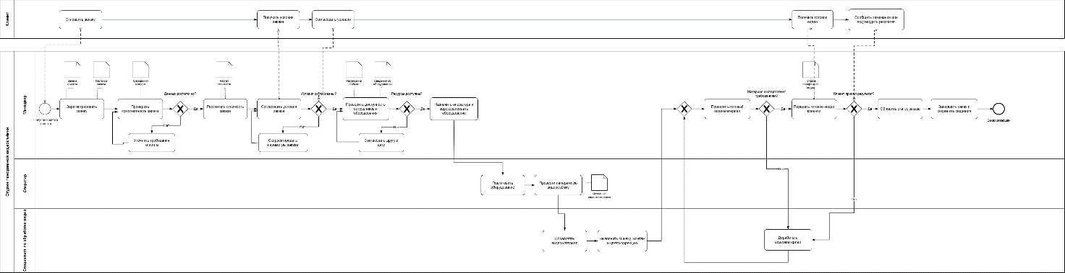
Рисунок 1 – BPMN-диаграмма обработки заказа на панорамную видеосъёмку
Таблица 1 – Автоматизируемые операции бизнес-процесса
№ | Операция (задача на BPMN) | Кто выполняет сейчас | Что будет делать система | Функция в коде
1 | Зарегистрировать заявку | Менеджер | Сохранять данные клиента и нового заказа | registerRequest()
2 | Рассчитать стоимость заказа | Менеджер | Рассчитывать стоимость по параметрам заказа | calculateOrderCost()
3 | Проверить доступность сотрудников и оборудования | Менеджер | Проверять занятость ресурсов и выявлять конфликты расписания | checkResourceAvailability()
4 | Обновить статус заказа | Менеджер | Изменять и сохранять состояние заказа | updateOrderStatus()

5.2 Логическая модель данных
Логическая ER-модель студии панорамной видеосъёмки представлена на рисунке 2.
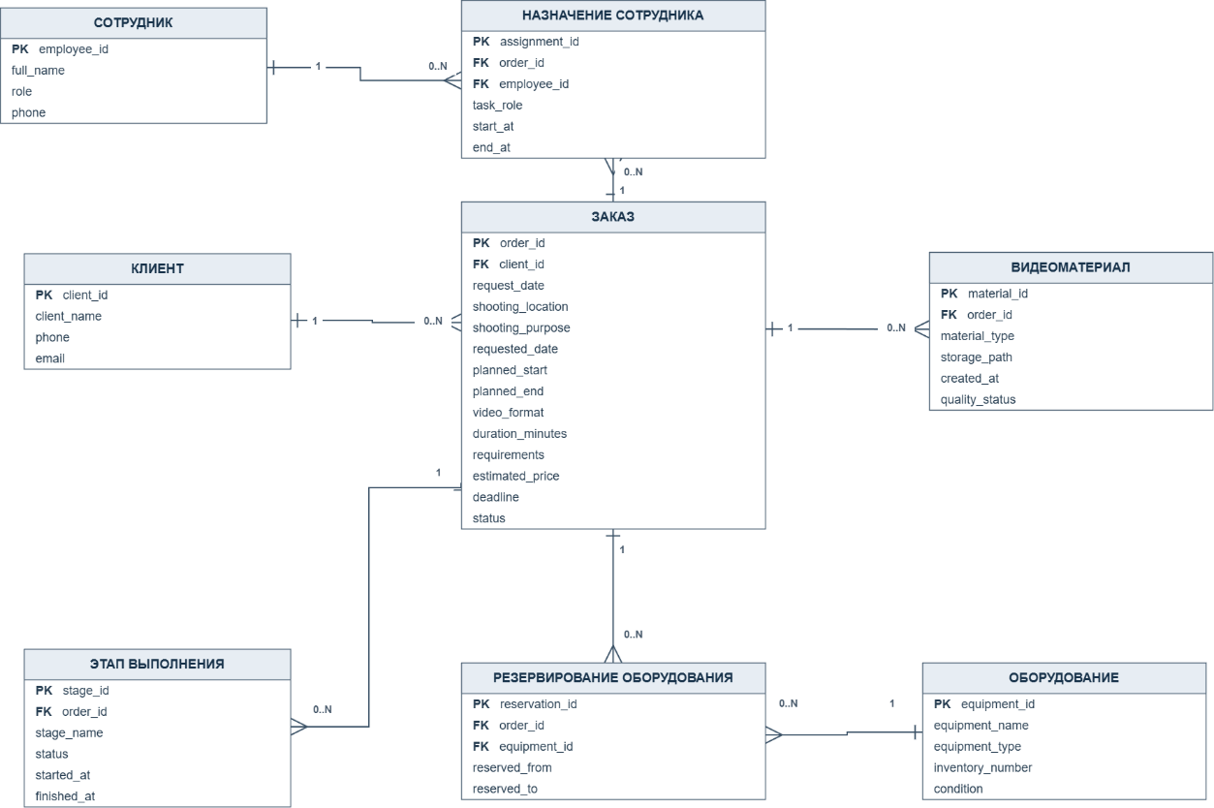
Рисунок 2 – Логическая ER-диаграмма данных студии панорамной видеосъёмки
Для сопровождения обработки заказа на панорамную видеосъёмку разработана логическая модель данных. Она объединяет сведения о клиентах, заказах, сотрудниках, оборудовании, этапах выполнения и видеоматериалах. Модель построена в нотации «вороньи лапки» (Crow’s Foot) без привязки к конкретной СУБД. Обозначения PK и FK указывают на первичные и внешние ключи; 1 и 0..N – мощности связей.
Для каждой сущности определены назначение, набор атрибутов, первичный и внешние ключи. Состав сущностей представлен в таблице 2.
Таблица 2 – Сущности логической модели данных
Сущность | Назначение | Атрибуты | Ключ PK | Ключи FK
Клиент | Контактные данные заказчика | client_id, client_name, phone, email | client_id | –
Заказ | Заявка, условия, сроки, стоимость и состояние работ | order_id, client_id, request_date, shooting_location, shooting_purpose, requested_date, planned_start, planned_end, video_format, duration_minutes, requirements, estimated_price, deadline, status | order_id | client_id
Сотрудник | Сведения об исполнителе и его роли | employee_id, full_name, role, phone | employee_id | –
Назначение сотрудника | Закрепление исполнителя за заказом и период работы | assignment_id, order_id, employee_id, task_role, start_at, end_at | assignment_id | order_id employee_id
Оборудование | Учёт технических средств студии | equipment_id, equipment_name, equipment_type, inventory_number, condition | equipment_id | –
Резервирование оборудования | Бронирование ресурса для выполнения заказа | reservation_id, order_id, equipment_id, reserved_from, reserved_to | reservation_id | order_id  equipment_id
Этап выполнения | Фиксация стадий обработки заказа | stage_id, order_id, stage_name, status, started_at, finished_at | stage_id | order_id
Видеоматериал | Учёт исходных и готовых файлов, результатов проверки | material_id, order_id, material_type, storage_path, created_at, quality_status | material_id | order_id

- «Клиент» – «Заказ» (1:0..N): один клиент может оформить несколько заказов, каждый заказ относится к одному клиенту; внешний ключ Заказ.client_id.
- «Заказ» – «Этап выполнения» (1:0..N): один заказ проходит несколько этапов, каждый этап относится к одному заказу; внешний ключ Этап выполнения.order_id.
- «Заказ» – «Видеоматериал» (1:0..N): для заказа могут храниться исходные и готовые видеоматериалы; внешний ключ Видеоматериал.order_id.
- «Заказ» – «Назначение сотрудника» (1:0..N) и «Сотрудник» – «Назначение сотрудника» (1:0..N): каждая запись назначения относится к одному заказу и одному сотруднику; внешние ключи order_id и employee_id.
- «Заказ» – «Резервирование оборудования» (1:0..N) и «Оборудование» – «Резервирование оборудования» (1:0..N): каждое резервирование относится к одному заказу и одному объекту оборудования; внешние ключи order_id и equipment_id.
Таким образом, связь «Заказ» – «Сотрудник» имеет мощность M:N и разрешена через ассоциативную сущность «Назначение сотрудника», где дополнительно фиксируются роль и интервал работы. Аналогично связь «Заказ» – «Оборудование» (M:N) разрешена через сущность «Резервирование оборудования», где хранятся начало и окончание бронирования.
Первая нормальная форма (1НФ). Во всех сущностях предусмотрены первичные ключи, а каждый атрибут хранит одно логически неделимое значение. Повторяющиеся группы исполнителей, оборудования и видеоматериалов не помещаются в одну запись заказа, а представлены отдельными связанными сущностями.
Вторая нормальная форма (2НФ). В каждой из восьми сущностей используется один первичный ключ-идентификатор. Поэтому частичных зависимостей неключевых атрибутов от части составного первичного ключа нет; остальные атрибуты относятся к записи, определяемой соответствующим идентификатором.
Третья нормальная форма (3НФ). Данные о клиентах, сотрудниках и оборудовании хранятся в собственных сущностях, а не дублируются в заказах, назначениях и резервированиях. Неключевые атрибуты описывают свою сущность и не определяются другими неключевыми атрибутами. Это исключает транзитивные зависимости в предложенной логической модели.
Пример устранения избыточности: если хранить имя, телефон и адрес электронной почты клиента в каждой записи заказа, то при нескольких заказах одного клиента контактные данные будут повторяться. Изменение телефона потребует исправлять несколько записей, что создаёт риск противоречий. В разработанной модели контактные сведения хранятся один раз в сущности «Клиент», а в «Заказе» содержится только ссылка client_id. Это устраняет указанное дублирование.
Логическая ER-модель служит основой для хранения сведений и работы алгоритмов проверки доступности ресурсов, расчёта параметров заказа и контроля его состояния.

Алгоритмы
Для автоматизации бизнес-процесса обработки заказа на панорамную видеосъёмку разработаны два алгоритма: проверка доступности сотрудников и оборудования и расчёт стоимости и сроков выполнения заказа.
Первый алгоритм предназначен для определения возможности проведения панорамной видеосъёмки в выбранный временной интервал с использованием необходимых сотрудников и оборудования.
Алгоритм соответствует задаче «Проверить доступность сотрудников и оборудования» на BPMN-диаграмме. В процедурной реализации данная операция выполняется функцией `checkResourceAvailability()`.

Входные данные: список выбранных сотрудников и оборудования, предполагаемые интервалы их использования, сведения о существующих назначениях сотрудников и резервированиях оборудования.
Выходные данные: результат проверки доступности ресурсов либо сообщение об обнаруженном конфликте расписания.
Для работы используются сущности «Сотрудник», «Оборудование», «Назначение сотрудника», «Резервирование оборудования» и «Заказ» из логической модели данных.
Алгоритм выполняется следующим образом.
1. Получаются сведения о ресурсах, необходимых для выполнения нового заказа, и действующих бронированиях.
2. Проверяется корректность временных интервалов: начало каждого интервала должно предшествовать его окончанию.
3. Последовательно рассматривается каждый выбранный ресурс.
4. Для текущего ресурса выполняется вложенный цикл по существующим бронированиям.
5. Если идентификаторы и типы ресурсов совпадают, проверяется пересечение временных интервалов.
6. Если найдено пересечение с бронированием другого заказа, фиксируется конфликт и алгоритм возвращает отрицательный результат.
7. Если конфликтов не обнаружено, проверяется следующий ресурс.
8. После успешной проверки всех ресурсов возвращается положительный результат.
Два временных интервала пересекаются, если начало первого интервала меньше окончания второго, а начало второго меньше окончания первого. Благодаря этому учитываются ситуации, когда одна съёмка начинается до завершения другой.

Блок-схема алгоритма проверки доступности сотрудников и оборудования представлена на рисунке 3.
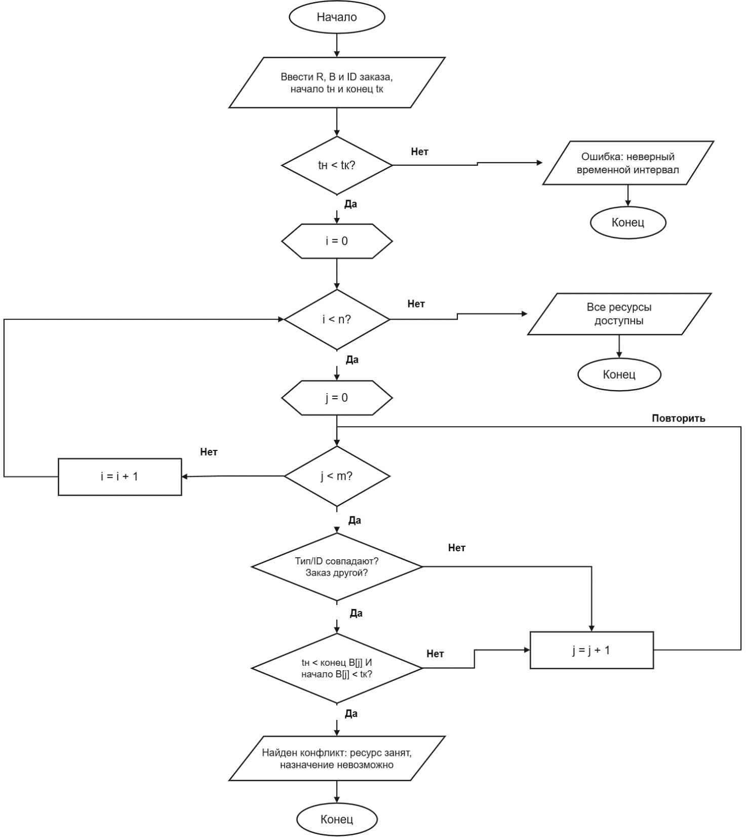
Рисунок 3 – Блок-схема алгоритма проверки доступности сотрудников и оборудования
Обозначим через n количество сотрудников и единиц оборудования, выбранных для нового заказа, а через m — общее количество действующих назначений и резервирований, которые необходимо проверить.
Внешний цикл выполняется n раз. Для каждого ресурса внутренний цикл в худшем случае просматривает все m записей занятости. Таким образом, максимальное количество сравнений составляет n·m.
Дополнительно выполняется подготовка и проверка входных данных, требующая O(n + m) операций.
Общая временная сложность в худшем случае: O(n·m + n + m) = O(n·m) при положительных n и m.
Худший случай возникает, когда конфликтов нет либо конфликт обнаруживается только при последнем сравнении. В этом случае алгоритм должен проверить все выбранные ресурсы и существующие бронирования.
Если данные объединяются во временные списки ресурсов и занятости, затраты памяти составляют O(n + m). Непосредственно при проверке используются только индексы циклов и переменные для сравнения, поэтому дополнительная память самого обхода составляет O(1).
Второй алгоритм предназначен для формирования предварительной оценки стоимости панорамной видеосъёмки и определения ориентировочного срока завершения работ.
Алгоритм соответствует задаче «Рассчитать стоимость и сроки» на BPMN-диаграмме. Расчёт стоимости выполняется функцией `calculateOrderCost()`, а определение срока может быть вынесено во вспомогательную функцию `estimateDeadline()`.
Входные данные: предполагаемая продолжительность работ, необходимый состав специалистов, перечень оборудования, формат и продолжительность итогового видео, а также установленные тарифные ставки.
Выходные данные: предварительная стоимость выполнения заказа и ориентировочный срок подготовки готового видеоматериала.
Алгоритм выполняется следующим образом.

- Получаются параметры заказа и предварительный перечень необходимых ресурсов.
- Проверяется корректность введённых данных, включая продолжительность работ и наличие тарифов.
- Определяется базовая стоимость подготовки видеоматериала с учётом его продолжительности и формата.
- Последовательно перебираются необходимые специалисты. Для каждого определяется стоимость работы как произведение предполагаемой продолжительности занятости на соответствующую тарифную ставку.
- Рассчитанные значения суммируются.
- Последовательно перебирается необходимое оборудование. Для каждой единицы стоимость использования определяется по тарифу и продолжительности предполагаемого резервирования.
- Полученные значения прибавляются к общей стоимости заказа.
- На основании предполагаемой даты окончания съёмки, продолжительности видео и нормативного времени обработки определяется ориентировочный срок завершения заказа.
- Рассчитанные стоимость и срок возвращаются как результат алгоритма.
Предварительная стоимость заказа определяется по формуле:
$$C=d⋅p+\sum_{i=1}^{n}{h_{i}r_{i}}+\sum_{j=1}^{m}{t_{j}q_{j}}$$
C — итоговая предварительная стоимость заказа;
d — продолжительность готового видеоматериала в минутах;
p — ставка обработки одной минуты видео для выбранного формата;
n — количество необходимых назначений сотрудников;
hᵢ — продолжительность работы i-го специалиста;
rᵢ — тарифная ставка i-го специалиста;
m — количество необходимых единиц оборудования;
tⱼ — продолжительность использования j-й единицы оборудования;
qⱼ — тарифная ставка использования j-й единицы оборудования.

Ориентировочный срок завершения заказа определяется прибавлением расчётной продолжительности обработки к предполагаемому времени окончания съёмки. Продолжительность обработки оценивается по фиксированным нормативам, зависящим от формата и продолжительности видеоматериала.
Блок-схема алгоритма расчёта стоимости и сроков представлена на рисунке 4.
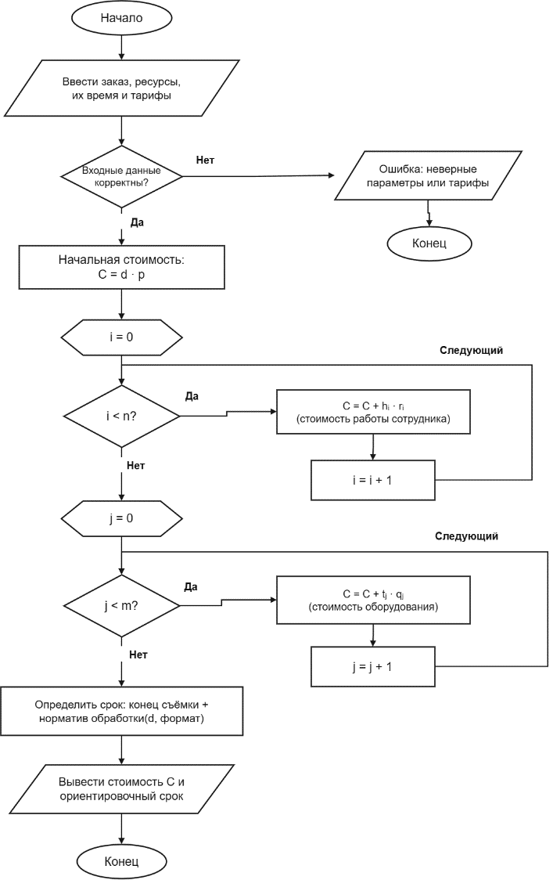
Рисунок 4 – Блок-схема алгоритма расчёта стоимости и сроков выполнения заказа

Обозначим через n количество необходимых назначений сотрудников, а через m – количество единиц оборудования.
Для расчёта стоимости работы сотрудников используется один цикл, выполняющий n итераций. Для расчёта стоимости оборудования используется второй цикл, выполняющий m итераций.
На каждой итерации выполняется фиксированное количество арифметических операций и проверок. Поиск тарифов осуществляется среди фиксированного набора тарифных категорий и занимает постоянное время.
Расчёт базовой стоимости и ориентировочного срока выполнения заказа также требует постоянного количества операций.
Следовательно, временная сложность в худшем случае: O(n + m).
Для хранения промежуточных результатов используются переменные общей стоимости, стоимости текущего ресурса и расчётного срока выполнения заказа. Поэтому дополнительная пространственная сложность составляет O(1) без учёта входных списков ресурсов.
Разработанные алгоритмы обеспечивают автоматизацию двух важных организационных операций студии панорамной видеосъёмки.

Процедурная реализация
Для автоматизации бизнес-процесса обработки заказа на панорамную видеосъёмку разработана программа на языке Java 21 с применением процедурного подхода.
В программе реализованы следующие основные функции:
registerRequest() – регистрация заявки клиента и создание заказа;
checkResourceAvailability() – проверка доступности сотрудников и оборудования;
calculateOrderCost() – расчёт предварительной стоимости и ориентировочного срока выполнения заказа;
updateOrderStatus() – изменение статуса заказа и сохранение информации об этапах выполнения;
planOrder() – назначение сотрудников и резервирование оборудования;
addVideoMaterial() – сохранение сведений о видеоматериалах.

Функция checkResourceAvailability() (см. рисунок 5) реализует первый алгоритм, представленный в подразделе 5.3. Для каждого выбранного ресурса выполняется проверка существующих бронирований. При обнаружении пересечения временных интервалов программа сообщает о недоступности ресурса. Временная сложность в худшем случае составляет O(n·m), где n –количество проверяемых ресурсов, m – количество записей занятости.
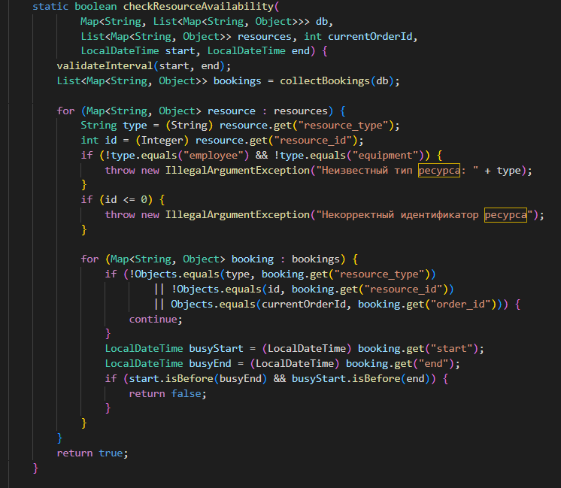
Рисунок 5 – Фукнция checkResourceAvailability()
Функция calculateOrderCost() (см. рисунок 6) реализует второй алгоритм. Предварительная стоимость определяется суммированием затрат на обработку видео, работу сотрудников и использование оборудования. Для расчёта применяются два последовательных цикла. Временная сложность составляет O(n + m), дополнительная пространственная сложность – O(1).
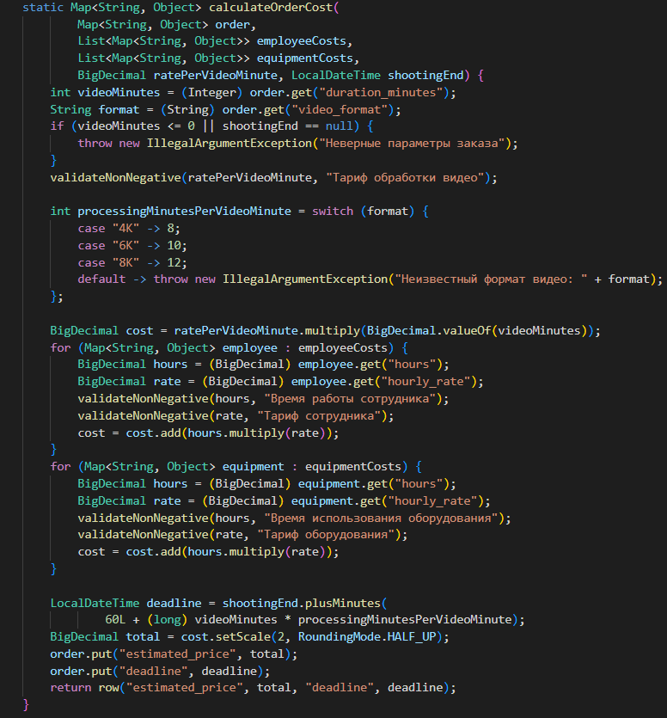
Рисунок 6 – Функция calculateOrderCost
Предварительная стоимость тестового заказа составила 12 600 рублей, ориентировочный срок завершения – 5 ноября 2026 года в 21:20. После назначения ресурсов и регистрации готового видеоматериала заказ был переведён в статус «завершён».
Таким образом, разработана работающая процедурная версия программы, реализующая автоматизируемые операции бизнес-процесса и оба алгоритма. Полученная реализация будет использована при последующем переходе к объектно-ориентированному подходу.

Список использованных источников
- Добрынин, О. В. Особенности восприятия и место зрителя в «сферическом» кинопространстве / О. В. Добрынин // Вестник ВГИК. – 2025. – Т. 17, № 1 (63). – С. 121–146. – DOI: 10.69975/2074-0832-2025-63-1-121-146.
- Лихачев, Р. А. Виртуальная реальность – из экспедиции в экспозицию и обратно: опыт Музея землеведения МГУ / Р. А. Лихачев, А. В. Иванов, В. В. Снакин // Жизнь Земли. – 2025. – Т. 47, № 4. – С. 623–634. – DOI: 10.29003/m4994.0514-7468.2025_47_4/623-634.
- Комарова, А. В. Анализ и проектирование информационной системы управления и визуализации виртуальных туров образовательных учреждений / А. В. Комарова, А. В. Бедин, Е. Е. Ураева // Auditorium. – 2026. – № 2 (50). – Текст : электронный. – URL: https://cyberleninka.ru/article/n/analiz-i-proektirovanie-informatsionnoy-sistemy-upravleniya-i-vizualizatsii-virtualnyh-turov-obrazovatelnyh-uchrezhdeniy (дата обращения: 04.10.2026).
- Потитова, В. А. Цифровизация услуг музеев под открытым небом / В. А. Потитова, Ю. О. Валитова, А. С. Петров // Экономика. Право. Инновации. – 2026. – Т. 14, № 1. – С. 54–71. – DOI: 10.17586/2713-1874-2026-1-54-71.
- Иванов, Ф. Ю. Цифровая трансформация образовательного пространства военно-исторического музея: онлайн-курсы, виртуальные туры и подкасты (на примере музея «Куликово поле») / Ф. Ю. Иванов, А. В. Ключарева // Вестник науки. – 2026. – № 6 (99). – Текст : электронный. – URL: https://cyberleninka.ru/article/n/tsifrovaya-transformatsiya-obrazovatelnogo-prostranstva-voenno-istoricheskogo-muzeya-onlayn-kursy-virtualnye-tury-i-podkasty-na (дата обращения: 04.10.2026).
- Мальцева, С. М. Иммерсивное обучение: перспективы и вызовы внедрения VR/AR/MR технологий в образовательный процесс / С. М. Мальцева, Д. А. Софонов, Е. А. Нагорнов // Проблемы современного педагогического образования. – 2024. – № 85-1. – С. 233–235. – EDN: KMYCON. GPA
- Старченко, Д. В. Автоматизация бизнес-процессов на предприятиях сферы услуг: влияние на эффективность труда персонала / Д. В. Старченко // Теория и практика общественного развития. – 2025. – № 4. – С. 207–213. – DOI: 10.24158/tipor.2025.4.22.
- Скоробогатченко, Д. А. Проектирование и разработка информационной системы автоматизированной обработки заказов на производство абразивного инструмента / Д. А. Скоробогатченко, В. Ю. Наумов, А. Н. Наумова // Инженерный вестник Дона. – 2025. – № 3 (123). – Текст : электронный. – URL: https://cyberleninka.ru/article/n/proektirovanie-i-razrabotka-informatsionnoy-sistemy-avtomatizirovannoy-obrabotki-zakazov-na-proizvodstvo-abrazivnogo-instrumenta (дата обращения: 04.10.2026).
- Соколов, Н. К. Разработка веб-сайта для сопровождения и учета продаж цветочного магазина «Ромашки» / Н. К. Соколов, А. А. Басаргин // Вестник науки. – 2024. – № 6 (75). – Текст : электронный. – URL: https://cyberleninka.ru/article/n/razrabotka-veb-sayta-dlya-soprovozhdeniya-i-ucheta-prodazh-tsvetochnogo-magazina-romashki (дата обращения: 04.10.2026).
- Mapping the landscape of research on 360-degree videos and images: a network and cluster analysis / V. Mancuso, F. Borghesi, F. Bruni [et al.] // Virtual Reality. – 2024. – Vol. 28. – Art. 101. – DOI: 10.1007/.
- Gao, J. Real-time generation of spherical panoramic video using an omnidirectional multi-camera system / J. Gao, J. Wu, M. Huang, G. Xu // The Photogrammetric Record. – 2024. – Vol. 39, no. 185. – P. 87–117. – DOI: 10.1111/phor.12474.
- Cinnamon, J. 360-degree video for virtual place-based research: a review and research agenda / J. Cinnamon, L. Jahiu // Computers, Environment and Urban Systems. – 2023. – Vol. 106. – Art. 102044. – DOI: 10.1016/j.compenvurbsys.2023.102044.
- The influence of 360-degree VR videos on tourism web usage behaviour: the role of web navigability and visual interface design quality / K. N. Rafi, M. O. Gani, N. M. H. Nik Hashim [et al.] // Tourism Review. – 2025. – Vol. 80, no. 3. – P. 725–741. – DOI: 10.1108/TR-06-2023-0383.
- Affect, emotions, and crime decision-making: emerging insights from immersive 360° video experiments / S. Herman, T. C. Barnum, P. E. Minà [et al.] // Journal of Experimental Criminology. – 2025. – Vol. 21. – P. 965–998. – DOI: 10.1007/s11292-024-09615-y.
- Five canonical findings from 30 years of psychological experimentation in virtual reality / J. N. Bailenson, C. DeVeaux, E. Han [et al.] // Nature Human Behaviour. – 2025. – Vol. 9, no. 7. – P. 1328–1338. – DOI: 10.1038/s41562-025-02216-3.

